¿cuál sería el problema de dar estilo de esta forma a un sistema web de una biblioteca.?

El problema de dar estilo de esta forma en HTML es que no tiene una orden exacta, sale de sus líneas. Para darle estilo a la pagina web, hay que crear una hoja con el formato css por ejemplo “style.css”, allá se estará metiendo todos los estilos, es decir, color, tamaño, fuente, bordes, márgenes, posición, etc.). Para enlazar la página web con los estilos usamos esta función en la hoja de HTML

<link rel="stylesheet" href="[style.css](file:///C:\Users\migue\Documents\Respaldo%20Andrea\Music\jafra\style.css)">

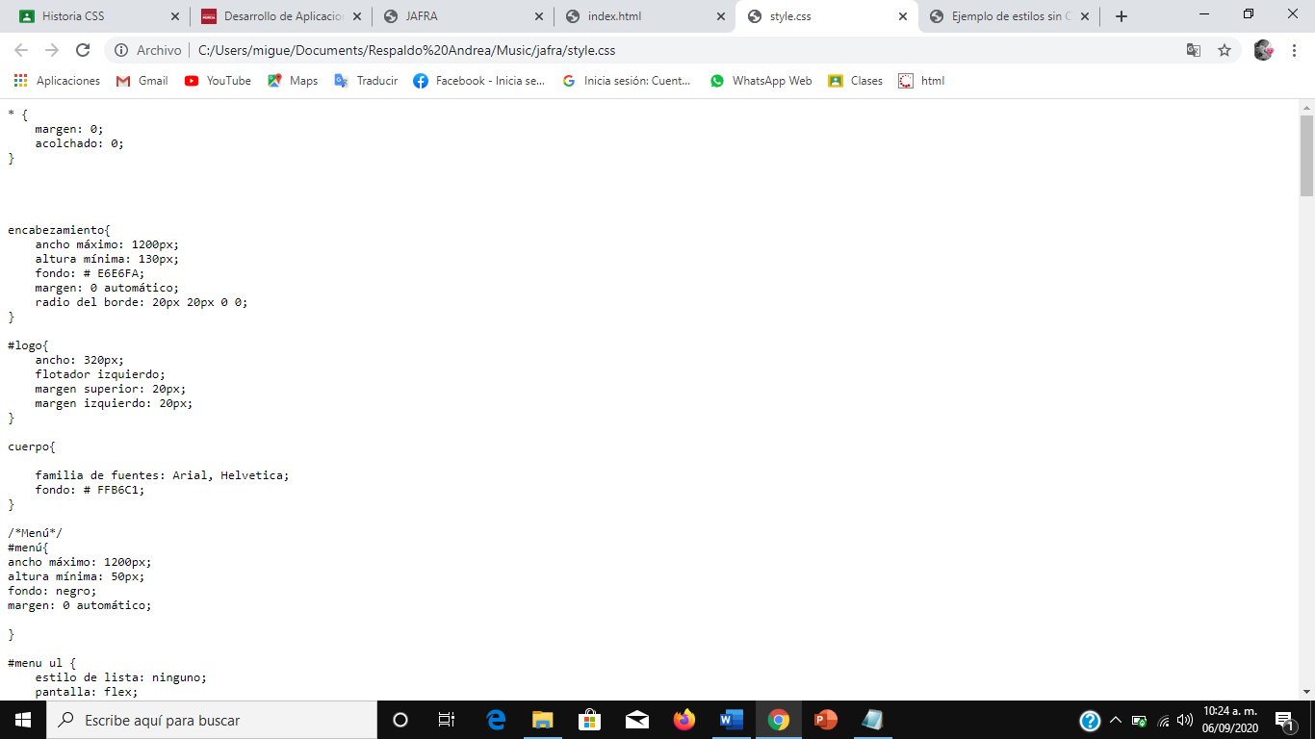Este es un pequeño ejemplo, donde yo cree una pagina web usando los estilos css

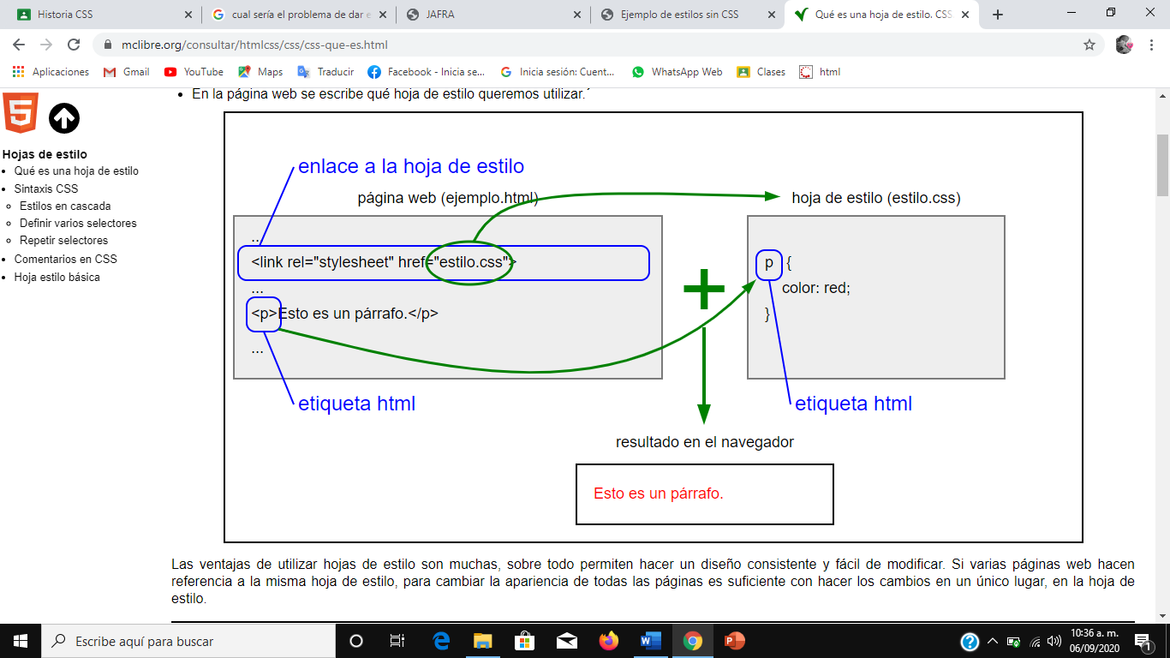La página web es que solo debe contener información y en la hoja de CSS los estilos para que el resultado sea así:

Otro ejemplo: Aquí hay dos capturas de pantalla de la misma página HTML, pero en la parte derecha, quitamos todo el CSS. Casi todo el color y el formato desaparece, y los fragmentos de código y botones que estaban con estilo CSS ahora se ven como texto.